Государственное учреждение образования «Средняя школа №1 г. Скиделя»

Разработка
урока английского языка по теме «Healthy Food»
в 9 классе (базовый уровень)

Учитель английского языка Адарцевич Л.М.

2021
Класс: 9
Раздел: 3 “ A Healthy Lifestyle”
Урок: 2
Тема: “We are what we eat”
Коммуникативная задача: к концу урока учащиеся смогут рассказать о принципах здорового питания и выразить своё отношение к ним, используя активную лексику урока и речевые образцы.
Цели:
- интегрировать навыки восприятия и понимания речи на слух и говорения, чтобы рассказать о сбалансированном питании;
- развивать языковую догадку и аналитические способности учащихся;
- воспитывать сознательное отношение к здоровому питанию.
Материалы, подготовка: учебное пособие, аудиозапись, постер, иллюстрации по теме «Здоровое питание», средства визуализации (инфографика “Food Pyramid”, облако слов по теме, интерактивное видео “Food Pyramid”, интерактивная игра “My Food Plate”).
Лексические единицы: a nutrient, to supply, dairy, wholegrain, to provide, to heal, a cell, frozen, dried, fat, a protein, iron , oxygen, to prevent, poultry.
Речевые образцы: … should include …; … give us …; … provide …; it is very important to eat …; …doesn’t need …; eat less …; eat more …

План урока
# | Этап урока | Содержание
1 | Организация , приветствие | T. - Hello everybody! Nice to meet you! How is it getting on? Are you tired? Are you full of energy? Where do you get energy from? Share your advice.  Ss. - Doing sports. I slept well. Had a good weekend. Eat regularly.
2 | Проверка домашнего задания | Упр. 4b стр.55. You ‘ve chosen 5 tips which are most important to follow to be healthy. Let’s compare your lists.
3. | Целеполагание | T - Look at your mind map “A Healthy Lifestyle ”. What’s number 1 in it?  Ss. -Eating Habits.  T. - We‘ll begin with exploring a healthy lifestyle in more detail. Look at the title of the lesson and the picture in Lesson 2 and guess what you’ll learn to speak about.  Ss. – Our food, meals, diet.  T. - Speak about it, analyse the diet comparing with the food pyramid.You are to say at least 10 sentenses using the vocabulary of the lesson.
4 | Речевая зарядка. Введение в тему урока. | 1) What foods do you remember? Play “The Last Word” game.  2) Which one is healthier? Think of your pairs.(Повторение темы «Степени сравнения имён прилагательных»)  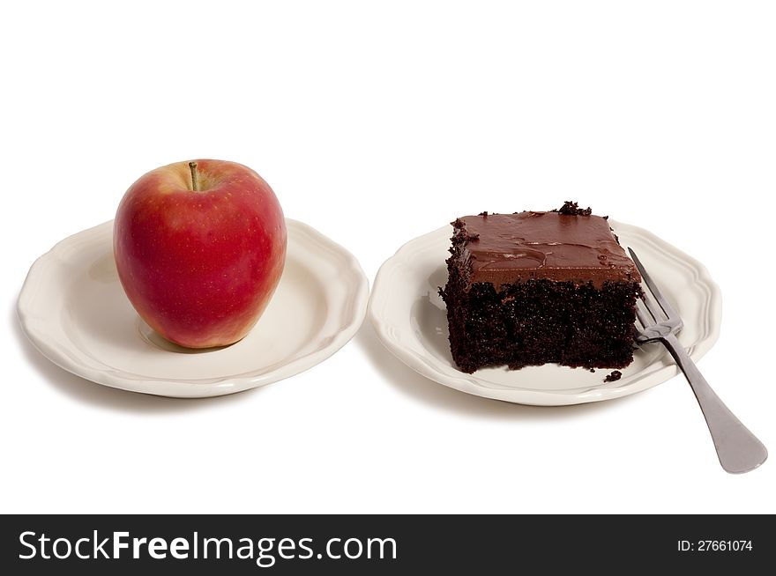
5 | Актуализация знаний | Работа с учебником: упр. 1а с. 56.  What do the colours of the pyramid show? Why are some colour bands bigger than the others? Which colour band is the biggest? Which colour band is the smallest? Do you follow the food pyramid?  food groups  Выполнение упражнения в LearningApps .  Разделить названия продуктов питания по группам
6 | Изучение нового языкового материала | Активизация лексических единиц:  1) упр. 2а с. 57 (чтение слов с объяснением, контроль понимания , отработка чтения)  2) Соотнести слова с их определением  Carbohydrates, fat, sugar, calcium, protein, vitamins, iron.  (with answers)  1. You need this to help you grow. You can find it in meat, eggs and milk. protein  2. It helps to store energy in your body. You can find it in butter and oil. fat  3. It is used to make food and drinks sweet. You can find it in biscuits and cakes. sugar  4. Substances you need to be healthy. You can find them in fruit and vegetables. vitamins  5. It carries oxygen to all parts of your body, helps prevent infections. iron  6. They provide you with energy. You can find them in bread, pasta and rice. carbohydrates  7. It helps build stronger bones and teeth. calcium
7 | Пауза релаксации | chant
8 | Закрепление изученного материала | Разноуровневые задания:  - задание 4-5 уровня  Interactive video "Food Pyramid"  - задание 2-3 уровня . Составить облако слов по теме  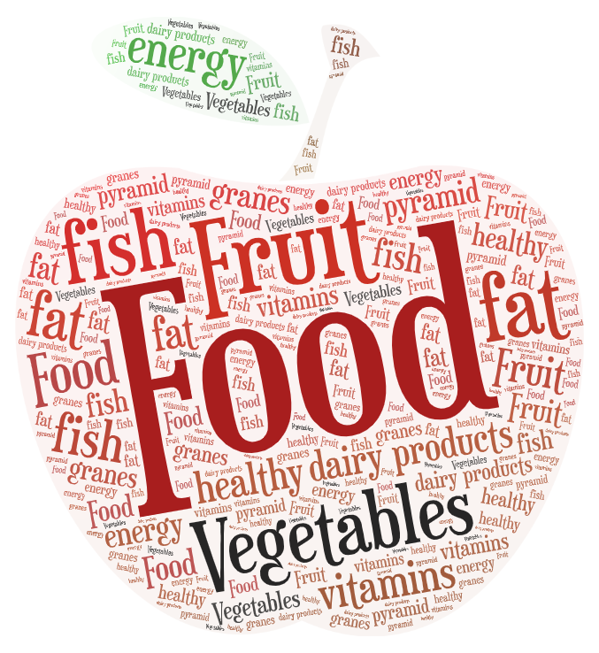
9 | Самостоятельная работа по совершенствованию речевых умений | - Interactive game "My Plate"  -Составление “My Food Plate”, комментирование и аргументирование.(Шаблон тарелки )
10 | Диагностический контроль | Монологическое высказывание по методу «Незаконченных предложений». I can’t imagine a balanced healthy diet without … because ….
11 | Домашнее задание | Учебник: упр. 5, стр. 59. Нарисовать пирамиду своего питания, прокомментировать по образцу
12 | Рефлексия , оценивание | I believe that you will not only talk about the healthy food and will also follow healthy way of eating and care about yourselves.

My Food Plate
